Козицына Анна Ивановна
Учитель английского языка.
Водянкина Светлана Степановна
Учитель немецкого языка.
МАОУ "Зональненская СОШ" Томского района г.Томска

Из опыта работы по организации проектной деятельности учащихся.

Проектная деятельность это одна из наиболее удачных форм освоения предмета «иностранный язык», стимулирующая речемыслительную деятельность учеников, вызывающая живой интерес и здоровый азарт.
Метод проектов, являющийся одним из способов активизации учащихся, способствует развитию социально-коммуникативных особенностей личности школьника, обогащению знаний по предмету, создаёт максимально благоприятные условия для раскрытия и проявления творческих способностей ребёнка, выявляет его индивидуальность, повышает профессиональную компетентность самого учителя. В курсе иностранного языка метод проектов может использоваться в рамках программного материала практически по любой теме. Проектная технология сочетается с любым учебником (УМК) и другими учебными средствами и может быть включена в различные формы общей системы работы над изучаемым материалом. Школьники с удовольствием принимают участие в подготовке проектов, так как коллективная форма работы даёт возможность найти применение их индивидуальным способностям, потребностям, интересам и талантам; для каждого в проекте находится дело по душе и по силам. Проект – это общее интересное дело, которое сплачивает ребят. Реализация проекта – прекрасная возможность социализации детей школьного возраста, где могут проявить себя абсолютно все. Даже самые застенчивые и малоактивные вовлекаются в продуктивную деятельность, стремясь внести свою посильную лепту в общее дело.
Под методом проектов понимается совокупность учебно-познавательных приемов, которые позволяют решать ту или иную учебную проблему в результате самостоятельной деятельности учащихся с обязательной презентацией этих результатов. Данный метод основан на постоянной рефлексии учащихся к собственным действиям, их результатам; на высоком уровне мотивации познавательной деятельности; на привлечении собственного опыта и внутренней свободе выбора. Рассмотрим основные этапы, содержание и формы деятельности при создании проекта.
- Подготовительный (постановка основополагающего вопроса, определение цели и задач предстоящей деятельности)
- Организационный (проектирование средств и способов решения проблемы, деление на группы, распределение обязанностей)
- Создание проекта (конечного продукта)
- Представление проекта (анализ проделанной работы, демонстрация результатов, защита проекта)
- Оформление результатов (публикация)
При регулярной работе над проектами у обучающихся формируются знания о технологии реализации всех стадий проекта, что ведет к развитию критического мышления и исследовательских навыков, обучает их современным методам познания, способствует быстрому восприятию новых идей.
Чтобы представить, как осуществляется проект, приведём пример поэтапной работы над проектом «Праздник полиглотов».

Цель проекта: Организация и проведение праздника полиглотов.
Задачи:
1. Определить участников проекта, распределить обязанности, наметить сроки.
2. Изучить имеющиеся литературные источники по данному вопросу. 3. Определить место проведения мероприятия и необходимое оборудование. 4. Разработать сценарий праздника. 5. Провести необходимую организационную работу. 6. Провести репетиции. 7. Подготовить декорации, оформление, атрибуты. 8. Провести мероприятие
Описание этапов работы
- Подготовительный
Работа над проектом началась в рамках областного сетевого проекта Клуба образовательных путешествий «Охотники за знаниями» организованного МАОУ ДОД ДДТ «У Белого озера». Идея проекта, представленная на итоговом событии «Фестиваль ПРАЗДНИКОВ», вызвала интерес, была признана актуальной и получила поддержку.
В рамках «Марафона ПРАЗДНИКОВ» в школе был организован, конкурс знатоков двух языков, который получил много положительных отзывов его участников. Был проведен опрос среди учащихся школы, по результатам которого мы остановили свой выбор на форме «праздник» и решили сделать его традиционным мероприятием.

Опрос
мнений учащихся МАОУ «Зональненская СОШ» Томского района
о «Конкурсе полиглотов»
Вопросы:
- Хотели бы и в будущем участвовать в «Конкурсе полиглотов»?
- Есть ли необходимость сделать «Конкурс полиглотов» ежегодным?
- Какая форма проведения этого мероприятия оптимальна?
Варианты ответа: «да», «нет», «не знаю», на вопрос №3 – свободный ответ.
В опросе были задействованы все участники проектной группы. Опрос проводился среди учащихся 6,7,8 классов, изучающих два языка.

Результаты опроса:
На вопрос №1 ответили «да» - 21 чел, «нет» - 1 чел, воздержались – 1чел.
На вопрос №2 ответили «да» - 19 чел, «нет» - 2 чел., воздержались -2 чел.
На вопрос №3 ответили «конкурс» - 6 чел., «праздник\фестиваль» - 13 чел, КВН\игра – 4 чел.

Был проведён «мозговой штурм», во время которого активно обсуждались варианты поиска и сбора информации, а так же были сформулированы вопросы, на которые нужно ответить, определены основные источники для поиска ответа, составлен план деятельности. Во время сбора информации возник вопрос «что такое праздник?», дети нашли в толковых словарях несколько объяснений этого слова. День торжества, установленного в честь какого-либо события. День, особо отмечаемый по церковному обычаю. Просто выходной день (от слова «праздность» - ничегонеделание). А есть и такое: день радости и торжества по поводу чего-нибудь. В книге Антуана де Сент-Экзюпери «Маленький принц» Лис даёт объяснение Маленькому принцу: «Это нечто такое, отчего один какой-то день становится не похож на все другие…» «Нужно праздновать праздники, как они выпадают» - гласит немецкая пословица. Немцы очень трепетно относятся к своим праздникам и обычаям, связанным с ними.
Затем была собрана информация о том, что сопутствует празднику: символы и оформление, подарки и сюрпризы, угощение и поздравления, и т. д. В течение учебного года изучалось, какие необычные праздники и как отмечаются в разных странах мира, какие традиции празднования существуют. Узнали, что символом праздника в культуре разных народов является дерево. Оно хранитель жизни и мирового порядка. Было решено, что на празднике полиглотов тоже появится праздничное дерево, но оно будет не совсем обычным, а украшенное символами праздника полиглотов.

- Организационный
На организационном этапе дети обсудили возникшие идеи, вспомнили интересные моменты с прошлого конкурса, распределили сферы ответственности. Каждый ученик выбрал одно из направлений работы над проектом для себя (т.е. выбрал себе роль) и нашёл себе единомышленников в классе. Сформировались следующие группы: сценаристы (написание сценария открытия и закрытия праздника), оформители (оформление сцены, актового зала, изготовление эмблем и символики праздника), ведущие станций кругосветки (музыкальная, поздравительная, страноведческая, лингвистическая), группа технической поддержки (создание презентаций, викторины, подбор видеофрагментов). В ходе работы над проектом этой идеей увлеклись все учащиеся нашего класса, они помогали в поиске информации, участвовали в создании копилки заданий, изготавливали оформление. Работа над проектом продолжается.

- Реализация проекта
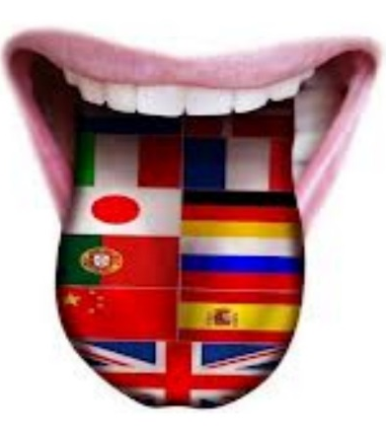
Самым сложным на этапе реализации проекта оказалось написание сценария праздника. Творческая группа, отвечающая за это направление, разделила его на три части: открытие праздника, кругосветка, закрытие праздника. В классе был проведён конкурс на лучшую эмблему праздника полиглотов. Среди множества представленных работ победил вот такой символ:
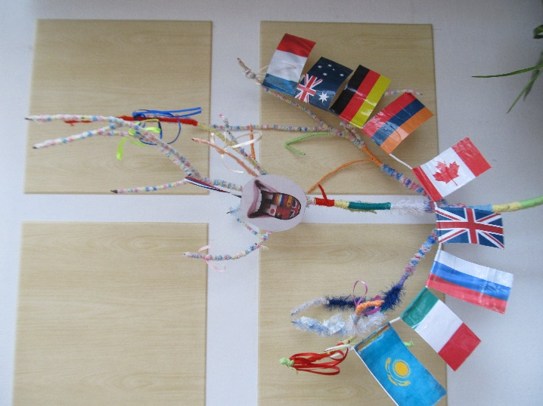
Составляя задания и конкурсы для кругосветки, ученики выяснили происхождение «иностранных» слов русского языка, нашли эквиваленты к русским пословицам и поговоркам (станция «языковой микс-коктейль»), выучили песню на трёх языках (станция «караоке»), изучили правила составления поздравительной открытки и приготовили заготовки для её изготовления (станция «поздравительная открытка»).
Символ праздника «лингвистическое дерево» изготовили из подручных материалов.
В итоге были разработаны конкурсные задания, придумано оформление праздника, изготовлены атрибуты и проведён ряд репетиций.

Представление проекта
Проект был представлен на школьной конференции 25.02.2016г. (1место), на районной научно-практической конференции «Юные исследователи» 27.02.2016г в с.Лучаново (2место), на региональном Фестивале «Найди себя» в с. Малиновка, на 6 региональной проектно-исследовательской конференции «Путь к истокам» 26.06.2016г (школа №49 г. Томска) – 1 место.
Выводы (заключение)
- В ходе работы над творческим проектом ученики провели небольшую исследовательскую работу: изучали мнение учащихся школы и спрос на изучение второго иностранного языка. Изучали в ходе опроса мнение о конкурсе полиглотов прошлого года и их предложения об изменениях и нововведениях. Результаты опроса подтвердили актуальность проекта, востребованность изучения второго иностранного языка.
- В ходе работы над проектом были использованы информационные ресурсы: сеть Интернет, справочная литература, сборники сценариев, а также материальные и человеческие ресурсы.
- Роль взрослых: консультирование и контроль соблюдения временных рамок.
- Конечный продукт – «сценарий праздника полиглотов».

Планируемые результаты:
1. Повышение интереса к изучению иностранных языков (и нашей команды, и других школьников, а также учащихся других школ Томского района и г.Томска, которых планируем пригласить на праздник)
2. Расширение страноведческих, социокультурных и лингвистических знаний учащихся.
3.Развитие умений самостоятельной работы с информационным материалом, умения работать в коллективе.

Перспективы:

- Сделать праздник ежегодным с приглашением команд школ Томского района и г. Томска;

- Опубликовать сценарий праздника в сети Интернет, что даст возможность использовать его в практической деятельности учащихся и учителей других образовательных учреждений

Из опыта работы по проектной методике можно с уверенностью сказать, что данный метод, несомненно, способствует повышению у детей мотивации к изучению иностранного языка и формированию индивидуальных творческих и познавательных способностей. Метод проектов помогает активизировать учеников, у большинства детей появляется интерес к новым знаниям, желание добыть их, чтобы применить тут же для решения поставленных в проекте задач. Такая мотивация – стремление успешно разработать тему проекта – оказывается часто более сильной, чем требования родителей и учителей хорошо учиться для получения отличных и хороших оценок. Самым же главным результатом проектных работ является формирование у детей умения вести себя в условиях, когда требуется в короткое, ограниченное время сделать много разнохарактерных дел, большинство из которых встретились впервые, и надо не растеряться, не испугаться неизвестности, а быстро понять, каких знаний не хватает, решить, где и как эти знания можно получить, а, получив их, сейчас же применить и увидеть результат своих действий. Пройдя такую цепочку, ребёнок становится гораздо более уверенным в своих силах, у него исчезает страх перед неизвестными ранее делами, страх перед недостатком знаний – он учится учиться.

Список литературы:
- Беспалько В.П. Слагаемые педагогической технологии.- М.,1989.-192с.
- Чечель И. Метод проектов.// Директор школы, 1998, №3,4, с.11-16, 3-10.
- Дзюина Е.В. Игровые уроки и внеклассные мероприятия на английском языке.- Москва: ВАКО, 2007.
- Новые педагогические и информационные технологии в системе образования/Под ред. Полат Е.С.- Изд. Центр «Академия», 1999, - 224с.
- Учим немецкий и играем./Под ред. Дембицкой Е.Т. – Минск: Галаксис, 1998.
- Пучкова Ю.Я. Игры на уроках английского языка. – Москва: Астрель, 2005.
- Соболева О.Л., Крылова В.В. ENGLISH Приёмы и хитрости. - Москва 2006.
- Пучкова Ю.Я. Игры на уроках английского языка. Методическое пособие для учителя. М.2005
- Калинина Л.В. Предметная неделя английского языка в школе. Ростов-на-Дону 2005
- Сухоросова М.А., Сухоросова А.А., Павленко И.Н., Федотова Н.Н. Сценарии школьных праздников на английском языке. М. 2004
- Дзюина Е.В. Театрализованные уроки и внеклассные мероприятия на английском языке. М. 2006
- «1500 английских пословиц и поговорок с русскими эквивалентами» «Дрофа», Москва, 2008.
- Большая Энциклопедия Кирилла и Мефодия 2007. ООО «Кирилл и Мефодий», с изменениями и дополнениями, 1997-2006.

